TIS_Maier_Spedition_Singen.docx
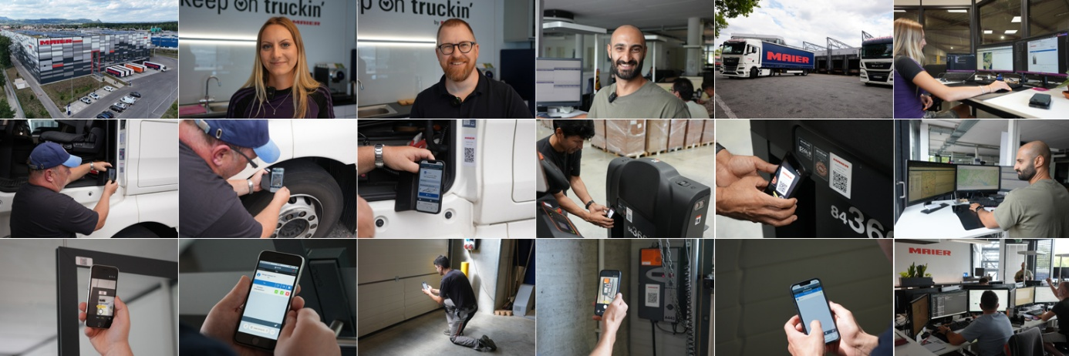
Digitalisierung / Reparaturmanagement
Maier Spedition: Sogar die Mängel sind hier digital
Die Maier Spedition nutzt seit 2025 die Telematiklösung TISLOG für das mobile Reparaturmanagement seines Inventars. Aus derselben Produktfamilie stammt das ebenfalls bei Maier eingesetzte System für das mobile Fuhrpark- und Auftragsmanagement im Nah- und Fernverkehr.
Auf den ersten Blick fallen sie kaum auf. Doch bei näherem Hinsehen findet man die QR-Codes bei der Maier Spedition auf mehr als 300 beweglichen und unbeweglichen Gegenständen. Neben Flurförderzeugen wurden auch Türrahmen, Rolltore und LKW mit den kleinen Aufklebern ausgestattet. Hintergrund ist das hier im Jahr 2025 eingeführte digitale Reparaturmanagement, mit dem die früheren Meldescheine aus Papier abgeschafft wurden.
„Früher war es vergleichsweise umständlich, einen Schaden an einem Fahrzeug oder einer Türe zu melden“, erinnert sich Fabian Wiedemer vom IT-Support des in Singen Hohentwiel beheimateten Logistikdienstleisters. Sobald ein Mangel auffiel, musste man zunächst seinen Vorgesetzten informieren. Danach benötigte man ein spezielles Meldeformular, das anschließend ausgefüllt im dafür vorgesehenen Sammelfach abgelegt werden musste. „Von dort ging es dann in die Technikabteilung, die sich um die Reparatur gekümmert hat“, beschreibt die Assistentin des technischen Leiters Laura Königfelder den ehemals analogen Vorgang.
Passend zum Cloud-First-Ansatz
Im Zuge der Digitalisierungs-Strategie der Konzernmutter Planzer AG sollte auch dieser Prozess digitalisiert werden. Vor diesem Hintergrund wandte man sich an die TIS GmbH aus Bocholt, die in Singen seit 2018 Lieferant für das mobile Auftragsmanagement im Nahverkehr ist (siehe Kasten). „Wir kannten TIS als absoluten Spezialisten und zuverlässigen Partner für mobile Lösungen, die noch dazu zum Cloud-First-Ansatz der Planzer AG passen“, erklärt Wiedemer.
Die Anfrage nach einem mobilen Reparaturmanagement war für TIS zwar eine Premiere, doch fand man schnell eine Lösung auf Basis vorhandener und bewährter Systeme. Es handelt sich um eine abgewandelte Form von TISLOG mobile Smart, einer browserbasierte Web-Lösung für das mobile Auftragsmanagement. Sie dient ursprünglich dem unkomplizierten Einbinden von Subunternehmern und Charterfahrzeugen in bestehende Logistik- und Telematiksysteme über handelsübliche Smartphones. Die für die Maier Spedition weiterentwickelte Version heißt TISLOG moble Smart Asset Check.
Hohe Akzeptanz von Anfang an
„Der offene Zugang mit einem beliebigen Smart- oder iphone ließ die größten Hürden zum Melden eines Schadens fallen und sorgte von Anfang an für hohe Akzeptanz bei den Mitarbeitenden“, so Wiedemer. Um einen Schaden zu melden, muss lediglich der am defekten Gerät angebrachte QR-Codes mit dem Smartphone gescannt werden. Dabei erscheint im Display des Smartphones eine Webadresse, die direkt zur digitalen Checkliste führt. Diese muss ausgefüllt, mit Schadensfotos ergänzt, digital unterschrieben und per Knopfdruck an die Technikabteilung gesendet werden. Dort kann der Schaden anhand des QR-Codes eindeutig dem betroffenen Objekt zugeordnet werden.
„Der Meldeprozess geht jetzt viel schneller und unkomplizierter als früher“, bestätigt Königfelder, die ihre Kolleginnen und Kollegen per Mail über das neue System informiert hatte. Den Fahrern wurde der einfache Prozess persönlich erklärt. Eine spezielle Schulung war nicht erforderlich.
Schäden werden konsequenter gemeldet
Die Ergebnisse sprechen für sich: Schäden werden jetzt viel konsequenter und praktisch lückenlos dokumentiert, wodurch sich der Gesamtzustand des Anlagevermögens verbessert habe. „Die Qualitätssteigerung fällt vor allem bei den LKW, Rolltoren und Flurförderzeugen ins Gewicht, die jetzt noch schneller repariert werden können. Aber auch bei den Bürotüren macht sich die Umstellung auf den Smart Asset Check positiv bemerkbar.
Bei der Maier Spedition hört die Lösung auf den Namen „Digitaler Mängelbericht“ und soll demnächst noch ausgeweitet werden. Dann können zum Beispiel auch Mängel in Räumlichkeiten gemeldet werden.

((Kasten))
Mobiles Auftragsmanagement bei der Maier Spedition

Seit 2018 arbeitet die Maier Spedition im Nah- und Fernverkehr mit der Telematiklösung TISLOG mobile. 23 Auflieger verfügen bei Maier über die „TISPLUS telematicbox Trailer“. 31 Fahrzeuge von Subunternehmern und 23 eigene Nahverkehrs-Fahrer wurden mit TISLOG-Handhelds ausgestattet. Hinzu kommen fünf Hallenscanner für den Lagerumschlag, die ebenfalls über die TISLOG-App verfügen. Sämtliche mobilen Endgeräte erhalten die Auftragsdaten direkt aus dem Transportmanagementsystem KOMALOG, das auf umgekehrtem Wege alle Sendungsstatus-Meldungen empfängt. Für eine optimale Auswertung der Telemetrie-, Verbrauchs- und Lenkzeitdaten wurde in den 23 eigenen Nahverkehrs-LKW zudem die TISPLUS telematicbox Truck verbaut.
Auf dieser Basis wird der Fuhrpark transparent und kann wesentlich besser disponiert werden. „Durch TISLOG können wir nachverfolgen, wo unsere Fahrzeuge sind, sehen die verfügbaren Ladekapazitäten und können effizienter disponieren“, stellt Hassan Korkmaz fest, der bei der Maier Spedition die Nahverkehrs-Disposition leitet.

Hintergrund: Maier Spedition
Die Maier Spedition mit rund 190 Mitarbeitenden und Standorten in Singen sowie im Schweizer Ramsen konzentriert sich als Partner der Kooperation VTL vor allem auf Stückguttransporte, Logistikdienstleistungen und Grenzverkehre zwischen Deutschland und der Schweiz. Maier verfügt über 50.000 m² Lagerfläche, ein Umschlaglager mit weiteren 5.000 m², rund 50 eigene LKWs und ist in ein europaweites Netzwerk mit 120 Partner eingebunden.
Die Logistikdienstleistungen werden in dem 2024 eröffneten Logistikzentrum nahe der Zentrale in Singen erbracht. Zum Portfolio gehören Leistungen wie Entladen, Erfassen, Ein- und Auslagern, Verwalten, Kommissionieren, Konfektionieren, Verpacken, Auszeichnen, Onpacking, Fulfillment und Retourenmanagement. In Ramsen betreibt die traditionsreiche Spedition ein Zollbüro. Das im Jahr 1927 gegründete Unternehmen gehört seit 2014 zur Schweizer Planzer Transport AG.
Weitere Infos unter www.spedition-maier.de.

Hintergrund: TIS GmbH
Die TIS GmbH mit Sitz in Bocholt ist ein Premiumanbieter für anspruchsvolle mobile Auftragsbearbeitung und Telematik.
TIS steht für „Technische Informationssysteme“ und ist ein stark expandierendes Technologieunternehmen mit über 100 Mitarbeitenden und einer eigenen Abteilung für Hardwareentwicklung. Das Unternehmen entwickelt seit 1985 intelligente Produkte für das mobile Auftragsmanagement. Basierend auf Industrie-PDAs, Smartphones und Tablets hat TIS flexible Telematik-Lösungen für die Logistikbranche realisiert.
Einsatzschwerpunkte sind Sammelgut- und Ladungsverkehre mit Einbindung der Lagerlogistik und Handel sowie diverse mobile Sonderprojekten wie Gas- und Flüssigkeitstransporte, Entsorgung und die Pfandlogistik. TIS betreut mehr als 250 Kunden mit mehr als 60.000 mobilen Einheiten. Weitere Infos unter www.tis-gmbh.de.

Pressekontakte:
TIS Technische Informations-Systeme GmbH | KfdM – Kommunikation für den Mittelstand
Markus Vinke  Müller-Armack-Straße 8  Technologiepark Bocholt  D-46397 Bocholt  Fon: 0 28 71/27 22-0  E-Mail: marketing@tis-gmbh.de | Marcus Walter  Schulstraße 29  84183 Niederviehbach  Mobil: 0170 / 77 36 70 5  E-Mail: walter@kfdm.eu

